**正本**

**技 术 方 案**



项目名称： 职称评审系统

项目编号:

项目单位： 软件协会

承接单位：杭州协新信息科技有限公司

法定代表人(或被授权代表)（签字）：

联系方式：

2018年4月14日

二、项目范围 3

三、公司简介 4

四、项目组织结构 5

五、资质证明文件 6

5.1公司资质 6

5.2法定代表人资格证明书 14

5.5投标单位基本情况表 16

5.6荣誉证书及相关资质证明 20

5.7银行资信证明 26

5.8质量体系认证 28

5.9无诉讼证明 29

六、系统技术方案 31

1. APP系统 31

1.1 整体设计 31

1.1.1 系统架构 31

1.1.2 技术架构图 32

1.1.3 物理部署图 33

1.2 系统功能分析 33

1.2.1 功能清单 33

1.2.2 后台分解功能（0.1版本） 35

1.2.3 APP端功能分解（0.1版本） 37

1.3 非功能性要求 40

2. 硬件清单 41

3. 系统迭代方案 42

4. 系统接口解决方案 43

4.1接口基本功能 43

4.2接口更多功能 44

5. 项目实施方法和管理办法 44

6. 后续支持服务策略与承诺 44

7. 其他材料 45

8. 同类项目案例介绍 45

一、项目背景

本技术方案书内容为项目开发承接方：杭州协新信息科技有限公司 (以下简称“乙方”)，为软件协会（以下简称“甲方”）提供的职称评审开发项目的技术方案。

观致汽车经过行业对标其他车企品牌的APP，发现App已成为营销推广、车主服务、用户关怀以及塑造品牌特性的首选方式，从行业的发展趋势看企业APP将承载更多的功能及意义。基于行业现状，计划打造观致汽车官方APP平台，建立观致汽车与终端用户之间的纽带，完善用户运营渠道，加强用户维系能力，职称评审平台将是集产品销售、品牌建设、新品发布、广告营销于一体的平台，并且可以通过其对客户洞察、识别、互动、营销、服务、关怀等。

项目目标：

* 业务目标：提升观致汽车品牌知名度，促进市场宣传与客户关怀，提升客户粘性。通过APP建立起客户与甲方品牌的直接联系，提供在售前和售后阶段客户服务的平台。
* IT目标：满足一定时间内数据并发，实现便捷交互，界面简洁，操作简单，有较好的客户体验。以移动互联的技术和与设备支持对销售、售后、客户关怀业务模块。项目无论从运营模式还是系统上，力争成为行业内翘楚，在满足业务基本需求的同时不断完善。

# 二、项目范围

1. 项目开发

本次开发功能主要包含所定义的APP模块内容（详情见六.系统技术方案），模块内容将根据甲方的运营情况适当调整。当APP需要与其它系统做对接时，乙方负责APP系统方的程序接口，APP外部系统则需要甲方安排提供。

注：乙方开发需满足甲方技术架构要求。

2. 系统运维服务

乙方需向甲方提供为期1年的运维服务，运维服务起始日期以甲方APP1.0版本上线起算。具体工作内容将以系统运维阶段的描述为准。

# 三、公司简介

杭州协新信息科技有限公司（易时科技）成立于2001年，注册资金1245.9万元。公司以“做中国汽车行业领先品牌的数字智能化服务商”的企业使命，一直专注于汽车营销与后市场，为汽车主机厂、汽车经销商（集团）提供专业咨询、应用系统解决方案和系统集成等服务，是国内领先的国家级高新技术企业。

在核心业务领域——汽车行业，易时科技专注于现场真实数据的自动高效获取，为汽车主机厂对“4S”管理提供现场可视、流程优化与再造、大数据分析等服务平台和解决方案，并成功推出了汽车销售、汽车售后服务、二手车交易平台等专业解决方案，从而提升主机厂与4S店的营销能力、售后服务能力、资产管理能力和信息反馈能力，提高品牌美誉度、市场占有率和客户满意度。同时作为专业的方案解决、业务咨询类公司，不仅仅为主机厂提供上述的业务系统解决方案，更进一步为主机厂提供基于大数据的BI应用和分析服务，为其决策提供帮助。

易时科技不仅在业务咨询和技术研发上投入最大资源：引进具有十多年海外大型互联网软件工程经验的资深软件架构师、具有十多年台企汽车行业业务经验和多年汽车行业信息化经验的行业业务专员；同时在管理上引进了具有大型外资企业和上市公司集团管理经验的管理人才。

易时科技合作的伙伴品牌有：北汽绅宝，北汽威旺，东南汽车，长安汽车、上汽大通、东风雷诺等。

# 四、项目组织结构

本项目的项目组织结构如下图所示，具体会根据项目实际需要进行协商调整。

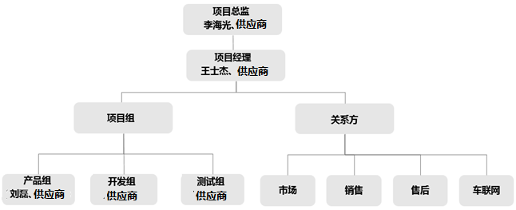

# 五、资质证明文件

## 5.1公司资质

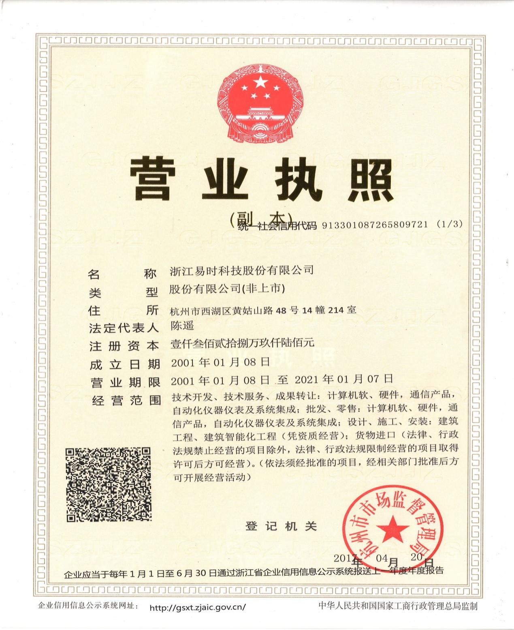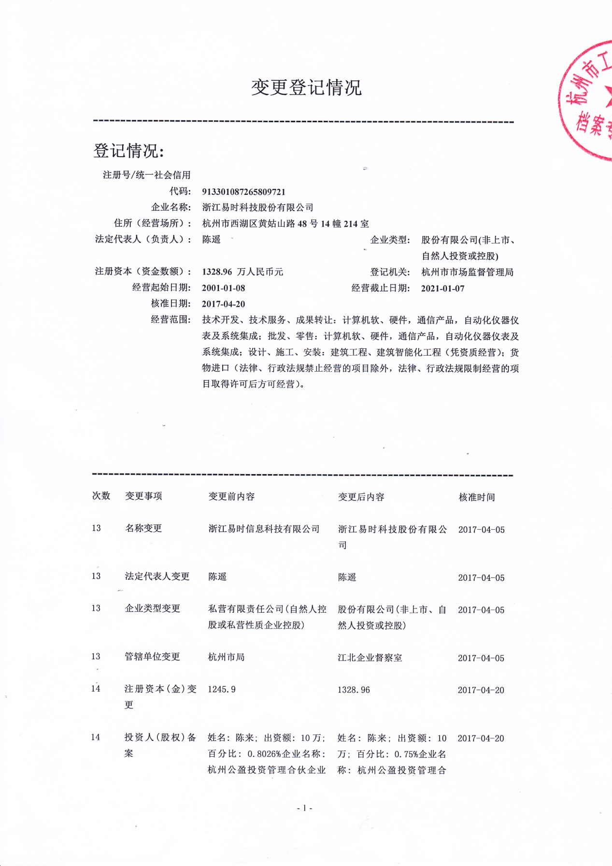







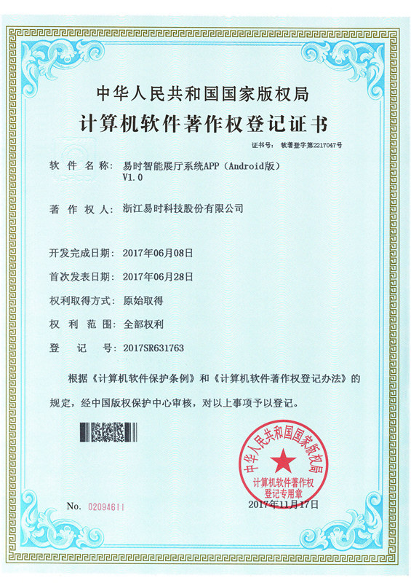

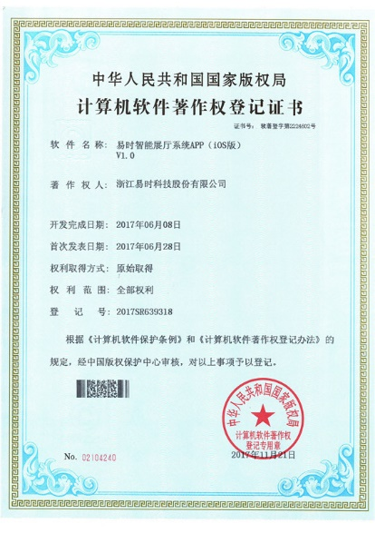

## 5.2法定代表人资格证明书

单位名称：杭州协新信息科技有限公司

单位性质：股份有限公司（非上市）

地址：杭州市西湖区黄姑山路48号14幢214室

经营期限：2001年01月08日至2021年01月07日

姓名： 陈遥 性别：男 年龄 52 职务：总裁 身份证号码：330106196605190431

系 浙江易时科技股份有限 公司的法定代表人。

特此证明。

投标方：杭州协新信息科技有限公司 （盖章）

日期：2018年01月03日

## 5.5投标单位基本情况表

投标方名称： 杭州协新信息科技有限公司 填表日期：2018年01月03日

|  |  |  |  |  |  |  |  |  |  |  |  |  |  |
| --- | --- | --- | --- | --- | --- | --- | --- | --- | --- | --- | --- | --- | --- |
| 单位名称 | 杭州协新信息科技有限公司 | | | | | | | | | | | | |
| 详细地址 | 浙江省杭州市江干区红普路759号禧福汇2幢10楼 | | | | | | | | | | | | |
| 主管部门 | 杭州市市场监督管理局 | | | 法定代表人 | | | | 陈遥 | | 职务 | | 总裁 | |
| 经济类型 | 股份有限公司（非上市） | | | 授权代表 | | | 何亦波 | | | 职务 | | 客户经理 | |
| 邮政编码 | 310017 | | | 电 话 | | | 13588081213 | | | 传真 | | 0571-88216068 | |
| 简介及机构 | 杭州协新信息科技有限公司成立于2001年。公司秉承“为顾客提供智慧产品”的企业使命和“诚信、合作、人本、发展”的企业精神，服务于汽车、交通、教育、机械、化工、零售等行业，是一家致力于提供专业咨询、应用系统解决方案和系统集成等服务的高新技术企业。  在核心业务领域——汽车行业，易时科技专注于现场真实数据的自动高效获取，为汽车主机厂对“4S”管理提供现场可视、流程优化与再造、大数据分析等服务平台和解决方案，并成功推出了汽车销售、汽车售后服务、二手车交易平台等专业解决方案，从而提升主机厂与4S店的营销能力、售后服务能力、资产管理能力和信息反馈能力，提高品牌美誉度、市场占有率和客户满意度。同时作为专业的方案解决、业务咨询类公司，不仅仅为主机厂提供上述的业务系统解决方案，更进一步为主机厂提供基于大数据的BI应用和分析服务，为其决策提供帮助。  **机构设置**：营销中心、技术部、实施运营部、综管部、财务部、采购部。 | | | | | | | | | | | | |
| 优势及特长 | 杭州协新信息科技有限公司不仅在业务咨询和技术研发上投入最大资源：引进具有十多年海外大型互联网软件工程经验的资深软件架构师、具有十多年台企汽车行业业务经验和多年汽车行业信息化经验的行业业务专员；同时在管理上引进了具有大型外资企业和上市公司集团管理经验的管理人才。并且在与许多的汽车品牌有合作，例如：北汽绅宝，北汽威旺，东南汽车，长安汽车，雷诺等。 | | | | | | | | | | | | |
| 单  位  概  况 | 职工  总数 | 110人 | | | | 生产工人 0 人 | | | | | | | |
| 工程技术人员 63 人 | | | | | | | |
| 流动  资金 | 2386.3万元 | | | | 资金  来源 | | | 流动  资金 | | 2386.3万元 | | |
|  | |  | | |
| 固定  资产 | 183.3万元 | | | | 资金  性质 | | | 固定  资产 | | 183.3万元 | | |
| 企业财  务状况 |  | 收入总额 | | | 利润总额 | | | | 税后利润 | | 负债总额 | | |
| 2016年 | 2212.03万元 | | | 380.48万元 | | | | 321.71万元 | | 859.74万元 | | |
| 2015年 | 912.3万元 | | | -196.41万元 | | | | -145.98万元 | | 959.12万元 | | |
| 2014年 | 2133.87万元 | | | -93.06万元 | | | | -70.36万元 | | 2202.5万元 | | |
| 主要  产品  情况 | 产品名称 | 型号 | 上年产量 | | 上年产值 | | | | 优质品率 | 一等品率 | | | 主要用户 |
| 北汽智能数字化4S店展厅 | / | / | | 400万元 | | | | / | / | | | 北京汽车销售有限公司 |
| CMA-IT平台DMS系统定制开发 | / | / | | 400万元 | | | | / | / | | | 杭州数梦工场科技有限公司 |
| 上汽大通服务商透明车间项目（车牌识别） | / | / | | 355万元 | | | | / | / | | | 上海汽车集团股份有限公司 |

投标单位（盖章）： 浙江易科技股份有限公司

法定代表人(或被授权代表)签字：

日 期：

## 5.6荣誉证书及相关资质证明

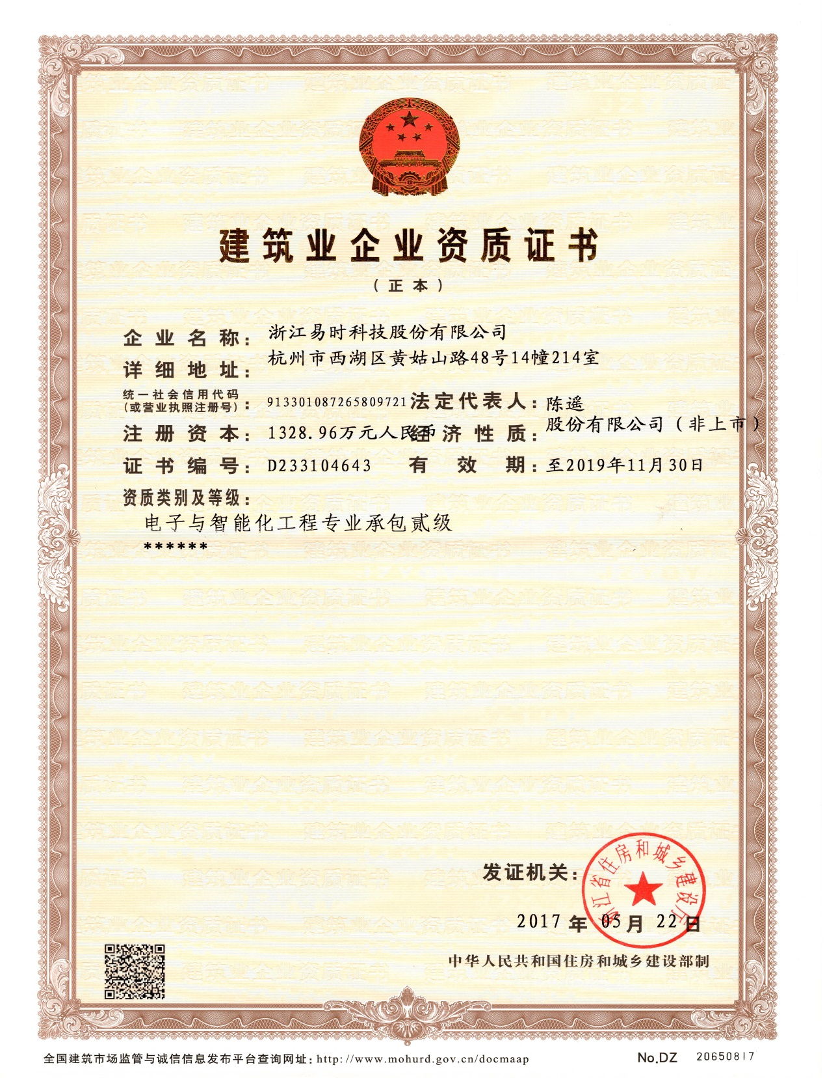



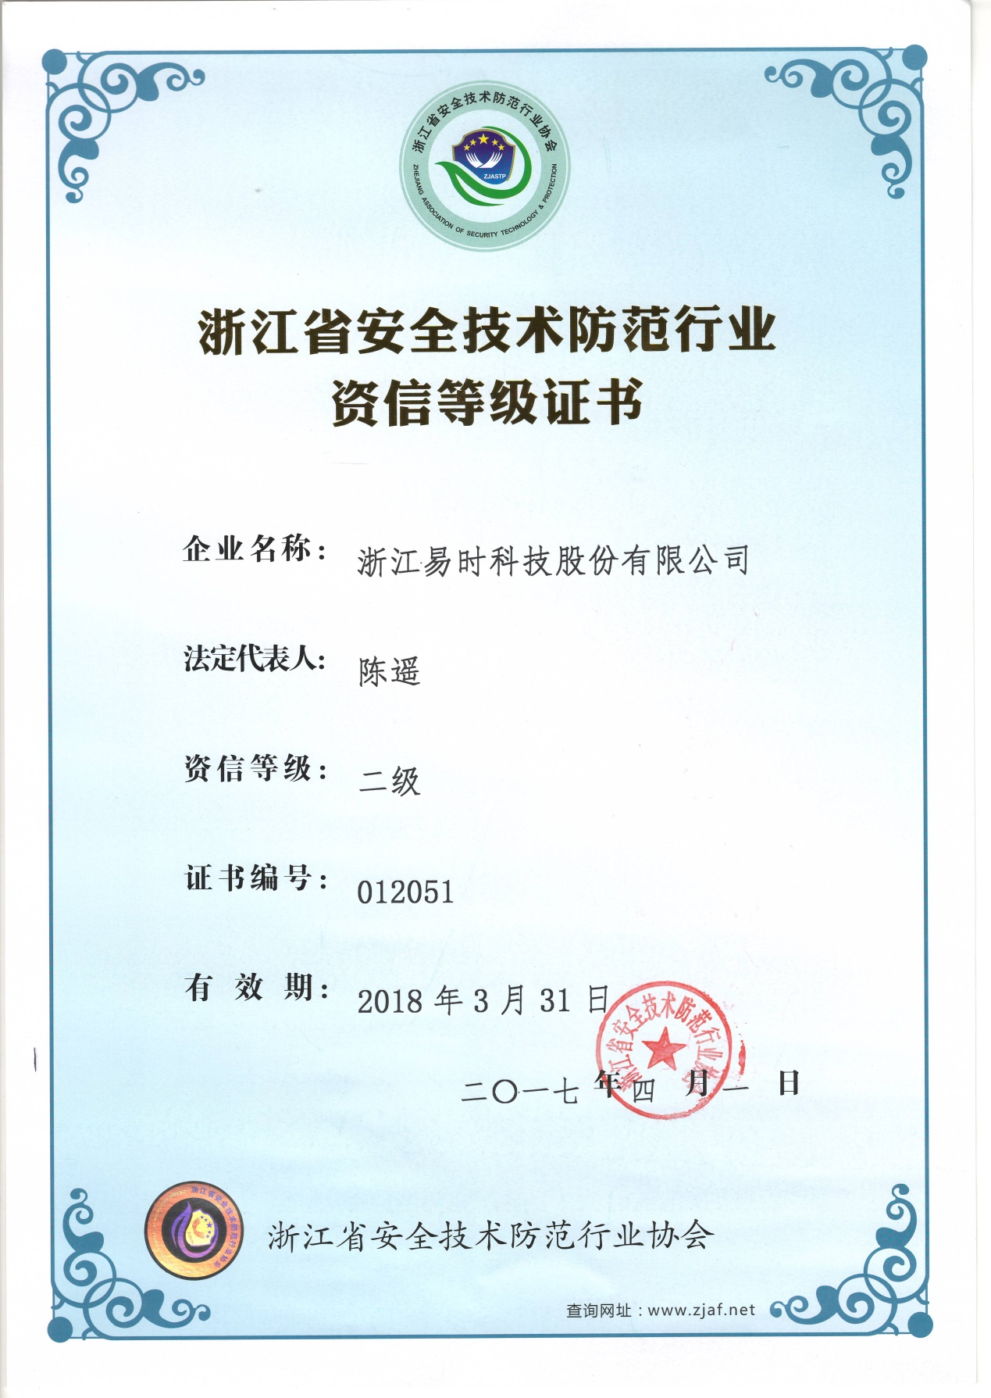

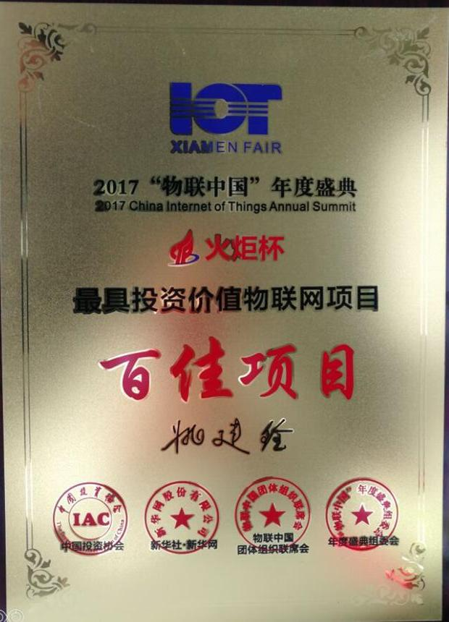



## 5.7银行资信证明

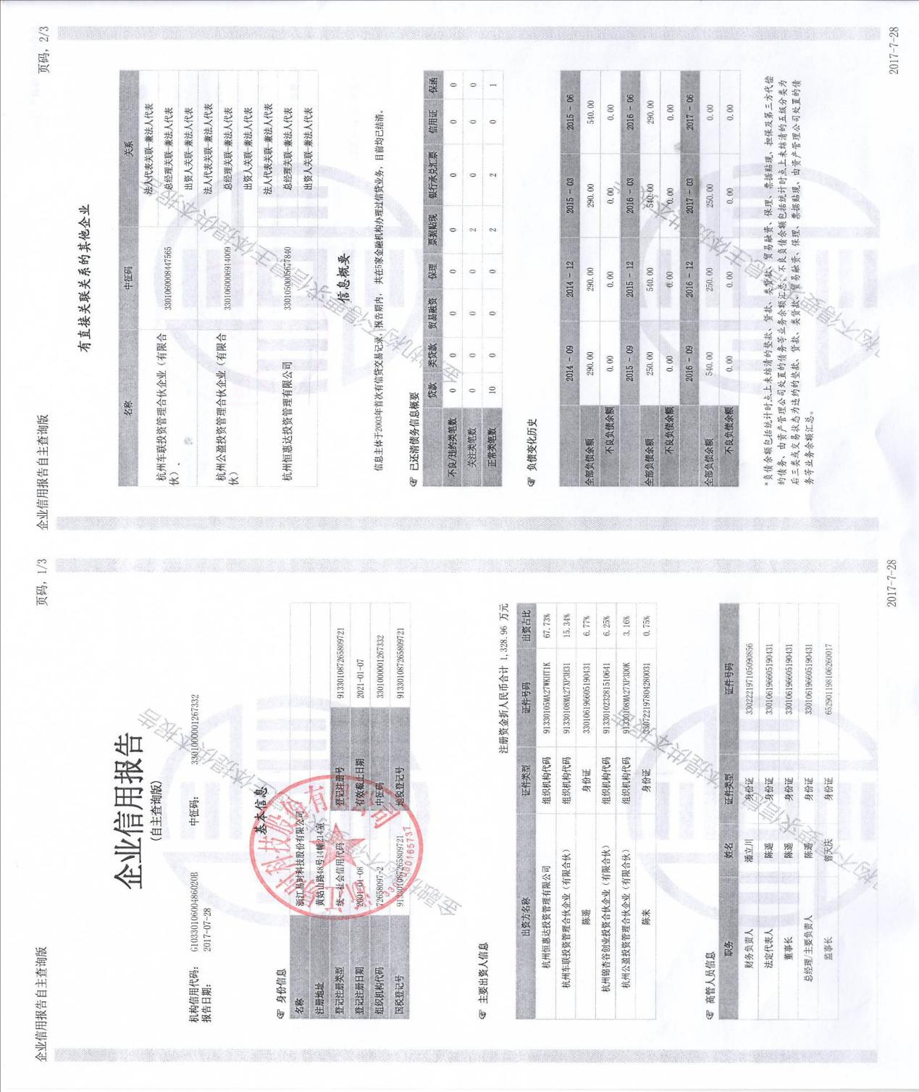



## 5.8质量体系认证

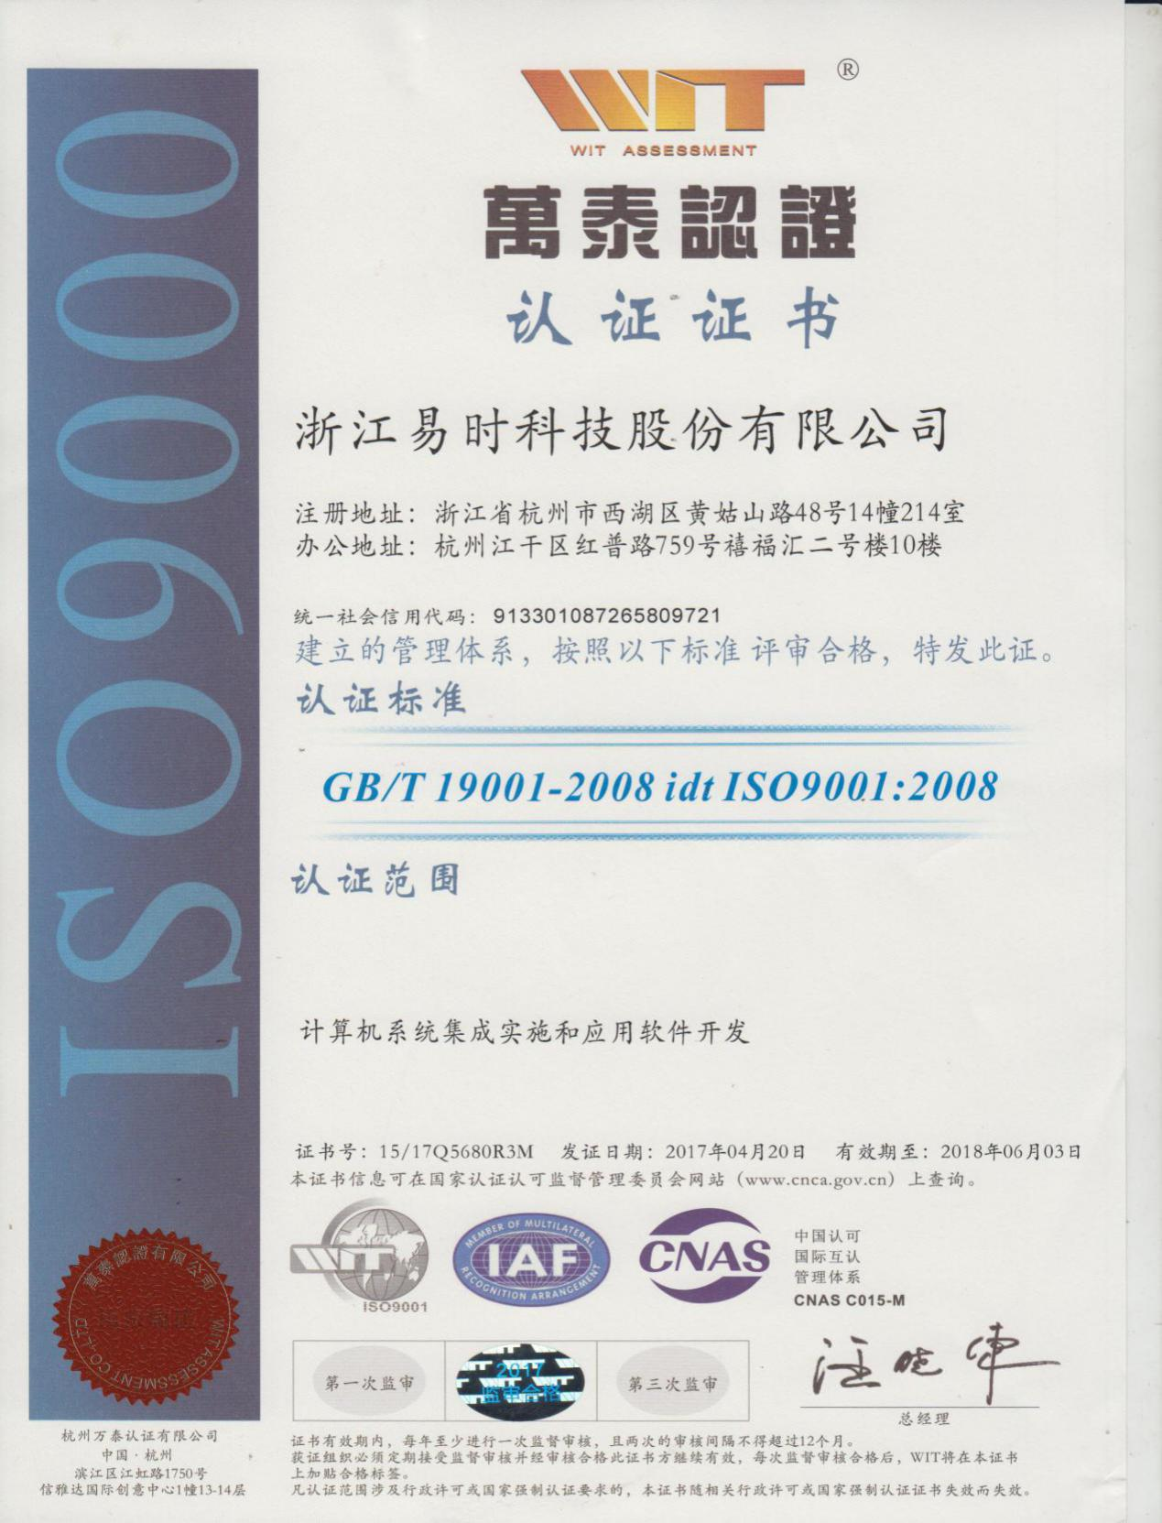

## 5.9无诉讼证明

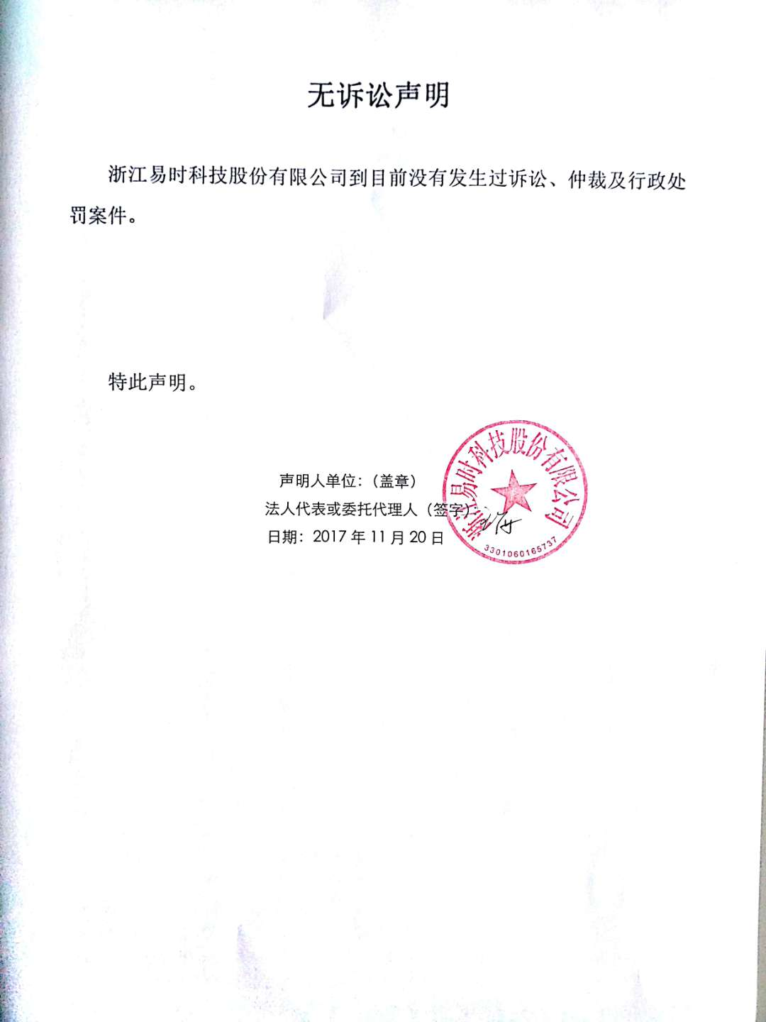

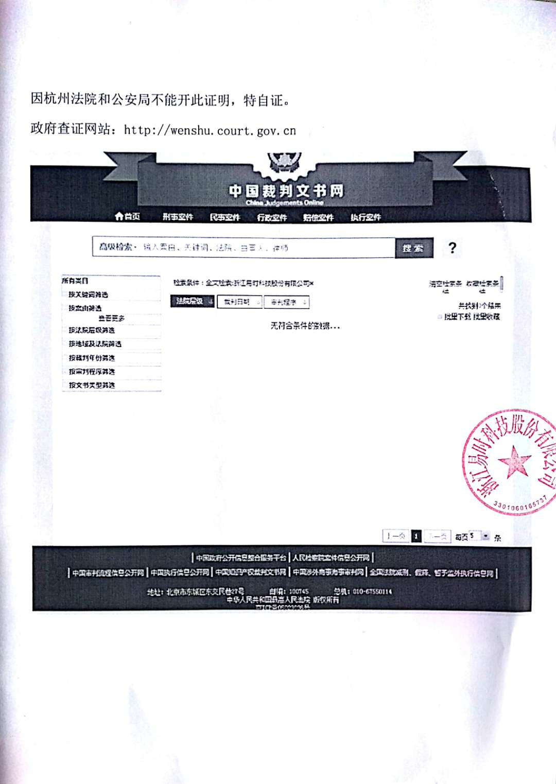

六、系**统技术方案**

1. APP系统

## 整体设计

### 系统架构

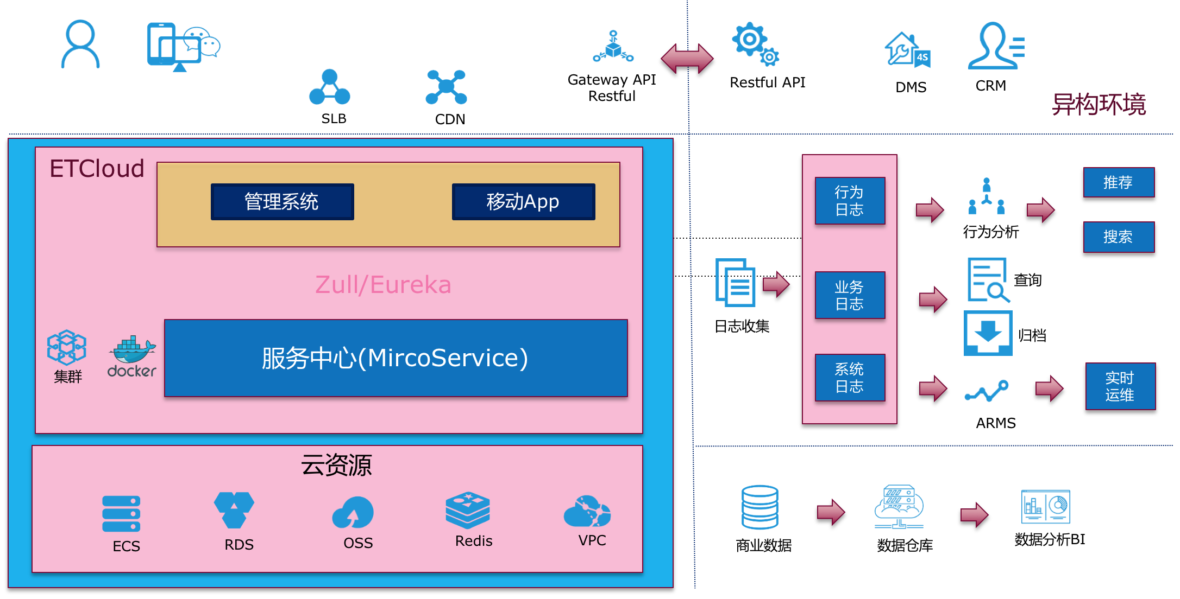

### 技术架构图

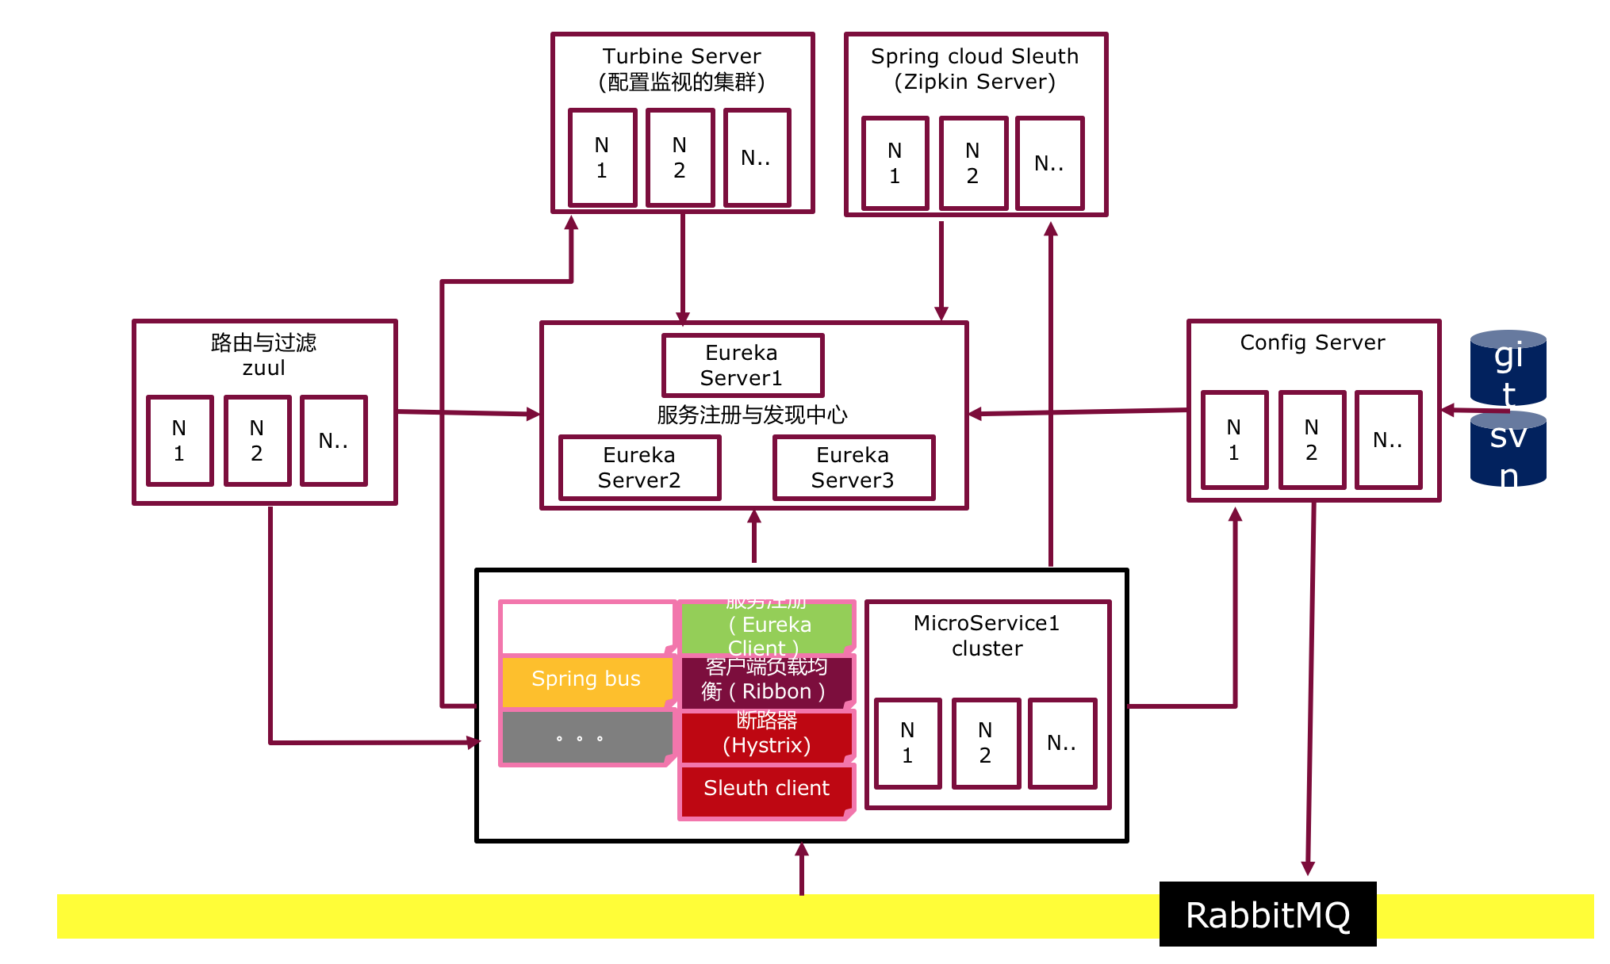

服务端（后台）架构图

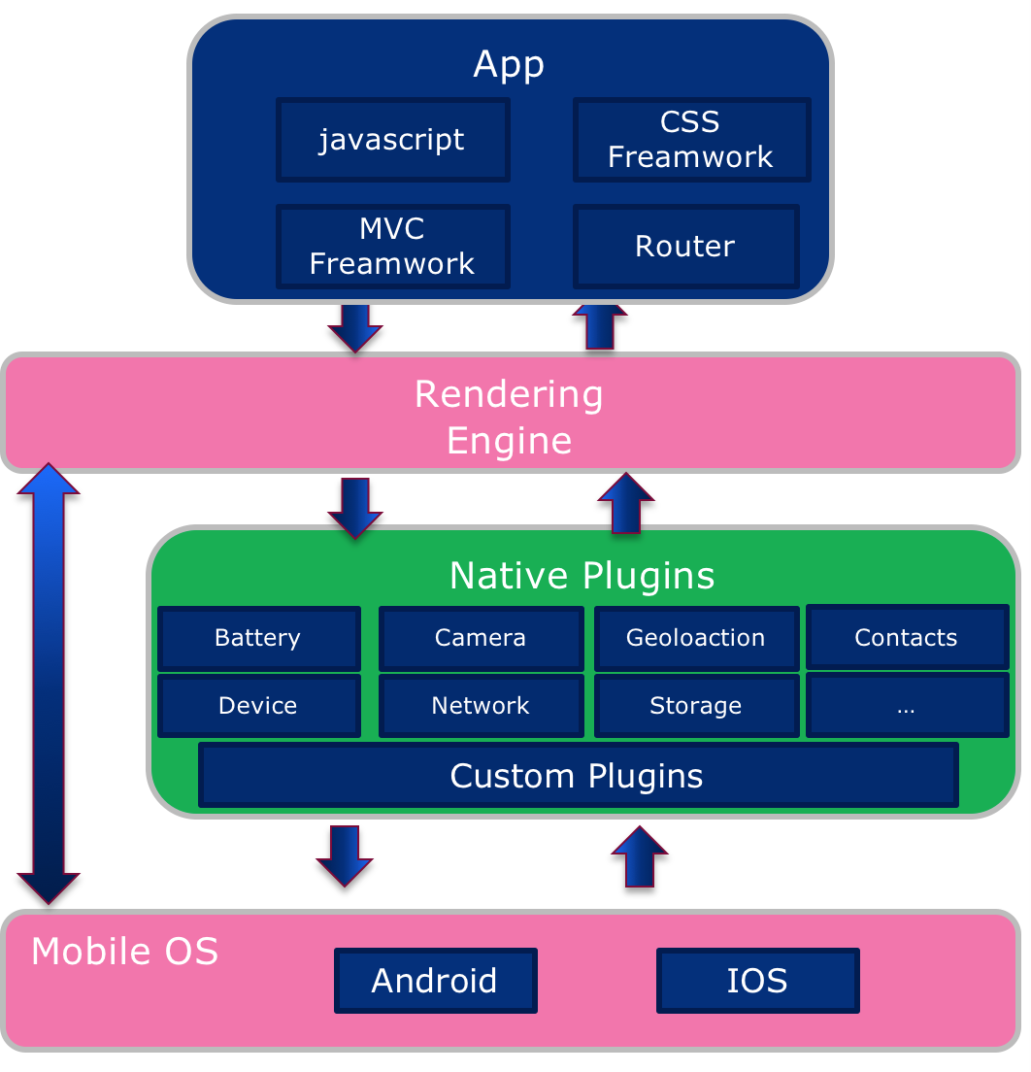

APP端结构图

### 物理部署图

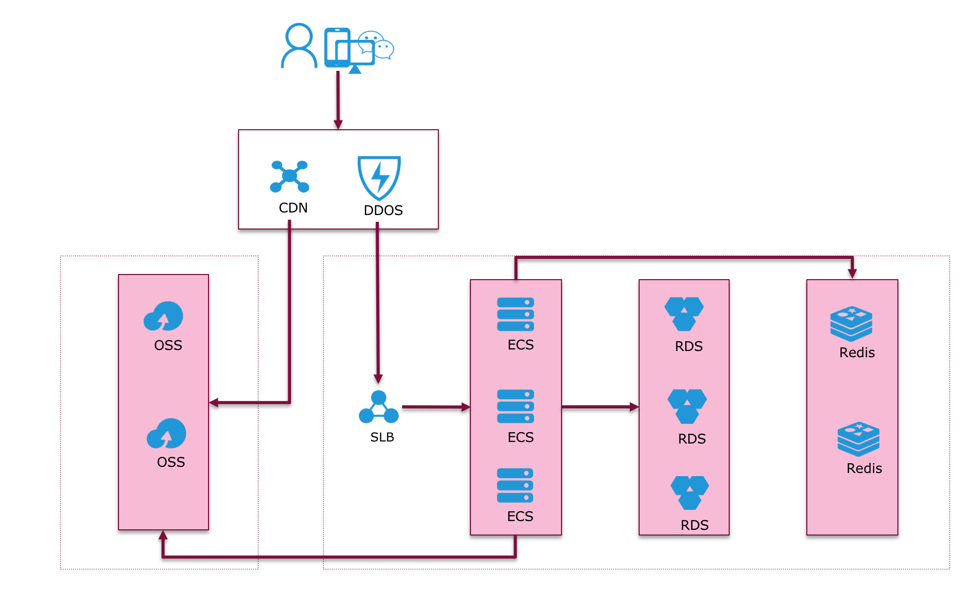

## 系统功能分析

### 功能清单

|  |  |  |  |  |
| --- | --- | --- | --- | --- |
| 模块 | 元素 | 功能说明 | 0.1版本 | 1.0版本 |
| 4/20 | 7/20 |
| 注册  登录 | 注册账号 | 注册账号 | √ |  |
| 账号登录 | 1）快速登录  2）注册账号登录 | √ |  |
| 找回密码 |  | √ |  |
| 首页 | 首页 | 首页 | √ |  |
| 个人中心 | 个人信息 | 编辑查看个人信息 | √ | √ |
| 车辆管理 | 认证车主，管理车辆 |  | √ |
| 预约管理 | 管理个人预约记录，例如预试乘试驾，预约保养、预约维修等 |  | √ |
| 订单管理 | 管理个人在线商城订单，积分订单等 |  | √ |
| 维保记录 | 绑定车辆后，查看个人车辆最近的维保记录 |  | √ |
| 积分查询 | 查看个人积分 |  | √ |
| 好友管理 | 管理个人好友，查看好友信息 |  | √ |
| 车型介绍 | 新车发布 | 发布新车信息，后期有新车发布360看车功能 |  | √ |
| 个性定制 | 个性化定制车辆 |  | √ |
| 个性分享 | 分享个性化定制车辆到社交圈 |  | √ |
| 车型介绍 | 介绍观致车型 | √ |  |
| 参数查询 | 查询观致车型各项参数 | √ |  |
| 品牌商城 | 新车展示 | 新车上架 |  | √ |
| 维保服务 | 维保服务上架 |  | √ |
| 精品配件 | 精品配件上架 |  | √ |
| 文创品 | 文创品上架 |  | √ |
| 在线下单 | 可在线下单 |  | √ |
| 市场活动 | 品牌故事 | 讲述品牌故事，并作跟帖点赞分享 | √ |  |
| 品牌资讯 | 发布品牌资讯 | √ |  |
| 市场活动 | 发布市场活动，并引导客户参与 | √ |  |
| 奖品兑换 | 奖品兑换 |  | √ |
| 交车有礼 | 销售评价 | 新车交车后以引导客户对新车评价 |  | √ |
| 提车作业 | 发布提车作业贴，2.0版本可做积分管理 |  | √ |
| 交车礼品 | 新车交车后，提供交车礼品 |  | √ |
| 预约服务 | 预约试驾 | 在线预约试乘试驾，2.0版本可与销售顾问系统做对接 |  | √ |
| 预约保养 | 预约保养 |  | √ |
| 预约查询 | 查询个人预约记录 |  | √ |
| 预约维修 | 预约维修 |  | √ |
| 缺件查询 | 维修缺件查询 |  | √ |
| 维保服务 | 维修履历 | 车辆维修履历查询 |  | √ |
| 智能提醒 | 保养、保险到期提醒 |  | √ |
| 积分服务 | 消费积分 |  | √ |
| 车友论坛 | 车友论坛 | 车友论坛 | √ |  |
| 车友活动 | 发布车友活动 | √ |  |
| 积分商城 | 积分查询 | 查询积分 |  | √ |
| 积分兑换 | 积分兑换申请 |  | √ |
| 积分抽奖 | 积分抽奖 |  | √ |
| 购车推荐 | 购车推荐 | 保有客推荐 |  | √ |
| 消息中心 | 客户关怀 | 客户生日关怀、节假日关怀 | √ |  |
| 系统消息 | 系统消息提醒 | √ |  |

### 后台分解功能（0.1版本）

|  |  |  |
| --- | --- | --- |
| **后台管理** | | |
| **模块** | **功能点** | **具体功能** |
| 系统管理 | 字典管理 | 字典分类 |
| 新增字典 |
| 字典查询 |
| 角色管理 | 角色列表 |
| 新增角色 |
| 编辑角色 |
| 分配权限入口 |
| 用户管理 | 新增用户 |
| 用户信息编辑 |
| 查看用户信息 |
| 用户权限分配 |
| 系统配置 | 设置列表 |
| 设置类别 |
| 查看设置详情 |
| 修改设置 |
| 操作日志 | 查看日志详情 |
| 模板管理 | 新增模块 |
| 模块详情 |
| 模块删除 |
| 消息管理 | 消息管理 | 新增消息内容 |
| 编辑消息 |
| 消息分类，查询 |
| 消息查看 |
| 用户消息 | 消息短信通知 |
| 消息详情查看 |
| 进入消息内容 |
| 标签管理 | 标签字典 | 标签分类 |
| 标签查询 |
| 客户管理 | 客户管理 | 客户列表 |
| 客户查询 |
| 清空查询信息 |
| 客户详情查看 |
| 经销商管理 | 经销商管理 |  |
| 车型管理 | 车型管理 | 车型分类 |
| 车型选择 |
| 车型查询 |
| 新车有礼 | 新车有礼 | 礼品列表 |
| 礼品分类、金额排序筛选 |
| 礼品详情 |
| 确认领取礼品（提供邮寄方式) |
| 预约管理 | 预约管理 | 预约服务列表 |
| 预约查询 |
| 查看预约详情 |
| 编辑预约信息 |
| 问卷管理 | 问卷管理 | 问卷类型,名称 |
| 问卷新增 |
| 问卷查询 |
| 查看问卷详情 |
| 编辑问卷 |
| 设置问卷（设为默认和取消默认） |
| 广告管理 | 广告管理 | 广告信息类别 |
| 广告信息新增 |
| 信息查询 |
| 信息详情查看 |
| 内容发布管理 | 内容发布管理 | 发布内容编辑 |
| 内容发布的方式 |

### APP端功能分解（0.1版本）

|  |  |
| --- | --- |
| **主要界面** | **对应功能** |
| 首页 | 品牌故事 |
| 观致展厅 |
| 热点资讯 |
| 福利活动 |
| 试乘试驾预约 |
| 热点资讯列表 | 观致资讯 |
| 资讯评价 |
| 福利活动列表 | 无交互活动 |
| 有交互活动 |
| 试乘试驾预约 |
| 我要报名 |
| 观致车展-列表页 | 单个车型 |
| 品牌故事 | 故事详情 |
| 故事评价 |
| 车型介绍 | 车型评价 |
| 试乘试驾 | 意向车款选择 |
| 姓名输入 |
| 手机号输入 |
| 经销商选择 |
| 新闻详情页 | 新闻标题分享链接 |
| 用户关键热搜词品牌推荐 |
| 阅读，评论，点赞数 |
| 其他任务 | 消息推送 |
| 登陆 | 手机号码输入 |
| 密码输入 |
| 注册 | 国家/地区 |
| 手机号码输入 |
| 验证码输入 |
| 密码输入 |
| 注册 |
| 忘记密码 | 国家/地区 |
| 手机号码输入 |
| 验证码输入 |
| 密码输入 |
| 确认 |
| 个人中心首页 | 头像在登陆/注册时的状态 |
| 关注 |
| 粉丝 |
| 收藏 |
| 我的创作 |
| 有我参与 |
| 消息中心 |
| 车辆管理 |
| 我的预约 |
| 设置 |
| 个人资料编辑 | 头像 |
| 昵称 |
| 手机号 |
| 性别 |
| 出生日期 |
| 昵称变更 |
| 个人设置 | 更换手机号码 |
| 更换密码 |
| 消息中心 | 消息的已读/未读状态 |
| 消息列表的排序 |
| 消息详情显示 |
| 车辆管理 | 车辆信息显示 |
| 绑定车辆成功 |
| 绑定车辆失败 |
| 新车有礼 | 交车评价 |
| 晒晒爱车 |
| 礼品选择 |
| 领取礼品 |
| 交车评价 | 问卷题目/标题 |
| 问卷内容 |
| 提交 |
| 论坛 | 内容搜索 |
| 文章排序 |
| 新建文章标题/正文 |
| 获取地址 |

## 非功能性要求

(1) 性能要求

APP请求响应时间不超过2000ms。

APP交互执行性能时间不超过400ms。（用户端网络因素引起的超时除外）

注：用户与APP的界面元素和内容交互的体验耗时被称为交互性能时间。

（2）扩展性要求

服务器支持横向扩展，支持与其他软件系统或硬件设备之间的接口要求。

（3）并发量要求

可以支持10W+的用户，并且支持1000+并发。

（4）安全性要求

用户在身份认证、授权控制、私密性等用户信息采取安全性方案，防止信息泄露。

需制定网络安全策略。

（5）系统稳定性

iOS的崩溃率不超过8‰，

Android的崩溃率不超过4‰

APP的错误率不超过12‰

（6）用户功能点使用统计

能够实现对用户功能点的统计，可以在选定的任意时间段内查看所有用户对所有功能点的点击次数、停留时间、页面跳转追踪等出具统计报表。

# 硬件清单

|  |  |  |  |  |  |  |  |  |
| --- | --- | --- | --- | --- | --- | --- | --- | --- |
| **资源类型** | **环境** | **资源标识** | **配置** | **操作系统** | **网络类型** | **公网访问** | **RDS需求** | **资源说明** |
| **ECS** | dev | qoros-app-dev-srv | 4C * 16G/100G | Ubuntu 16.04 64位 | VPC | 是 | 是 | 开发环境的服务器(后期释放) |
| **ECS** | uat | qoros-app-uat-srv | 4C * 16G/100G | Ubuntu 16.04 64位 | VPC | 是 | 是 | 用户测试环境的服务器(后期释放) |
| **ECS** | prod | qoros-app-prod-srv-01 | 4C * 16G/100G | Ubuntu 16.04 64位 | VPC | 是 | 是 | 生产环境服务器集群 |
| **ECS** | prod | qoros-app-prod-srv-02 | 4C * 16G/100G | Ubuntu 16.04 64位 | VPC | 是 | 是 |
| **ECS** | prod | qoros-app-prod-srv-03 | 4C * 16G/100G | Ubuntu 16.04 64位 | VPC | 是 | 是 |
| **redis** | dev,  uat | qoros-app-redis-dev | 2G主从板 |  | VPC |  |  | 测试环境和用户测试环境缓存服务 |
| **redis** | prod | qoros-app-redis-prod | 2G主从板 |  | VPC |  |  | 生产环境缓存服务 |
| **OSS** | all | qoros-app-oss | 1T |  | VPC |  |  | 静态文件存储服务 |
| **RDS** | all | qoros-app-rds | 4C *8G 200G，MYSQL5.6 |  | VPC |  |  | 关系型数据库(数据存储) |
| **SLB** | all | qoros-app-slb | 高阶II型，20M带宽 |  |  |  |  | 生产服务器统一入口流量转发(虚拟IP) |
| **SSL证书** | all |  |  |  |  |  |  | 数据安全传输 |
| **SVN** | all | 观致标准 |  |  |  |  |  | 源代码管理 |
| **apple developer account** | prod |  |  |  |  |  |  | IOS App客户端发布时需要 |
| **短信网关** | all |  |  |  |  |  |  | 用户注册验证及短信发送 |

# 系统迭代方案

本项目采用迭代开发模式，当一个迭代结束之后，甲方提出的后续需求可能造成已经完成迭代的工作的返工，此种情况下，可能触发项目变更管理流程（详见项目SOW）。

客户端与服务器端均有记录各自的版本号，客户端登录时会进行版本号的比对，自动提醒更新最新版本。

迭代执行阶段共分为两个大的版本迭代，里程碑-内容由甲方确认，后续里程碑在前置里程碑完成一周内由双方沟通达成一致，作为SOW附件确定并执行。

|  |  |  |
| --- | --- | --- |
| 迭代 | 对应里程碑 | 迭代日期与内容 |
| 第一个迭代 | 里程碑一 | 2018.4.20完成0.1版本初始构建 |
| 第二个迭代 | 里程碑二 | 2018.7.20完成1.0版本内容更新 |

# 系统接口解决方案

## 4.1接口基本功能

提供的接口管理功能，实时反映日常接口数据传输情况，监控接口处理异常并提醒，保留接口历史数据和收发记录，建立定期备份机制。

接口清单

|  |  |  |  |  |  |  |
| --- | --- | --- | --- | --- | --- | --- |
| **编号** | **接口名称** | **接口关联方** | **用途** | **输入参数** | **输出参数** | **期望提供日期** |
| **1** | **车辆信息** | 观致DMS | 用户绑定车辆信息 | VIN码  手机号 | 符合条件的车辆信息列表【车型、车牌号、车架号、发动机号】 | 2018-03-20前 |

## 4.2接口更多功能

* 可以设定自动数据交换传送时间
* 可以手动执行数据交换传送时间
* 具有监控数据传送记录
* 不重复传送资料，能及时正确传送最新的资料
* 该系统接口解决方案应合IT技术的发展趋势，并使用被验证是正确可行的技术
* 遇大量资料传送时，该系统会控制所需传送时间, 减少对现场运作效率的影响

# 项目实施方法和管理办法

详见《观致汽车官方APP开发项目工作说明书》

# 后续支持服务策略与承诺

乙方需向甲方提供为期1年的运维服务，运维服务起始日期以甲方APP1.0版本上线起算。具体工作内容将以系统运维阶段的描述为准。

乙方按照以下故障级别分类及解决时间内完成：

|  |  |  |  |
| --- | --- | --- | --- |
| 故障级别 | 问题描述 | 响应时间 | 解决时间 |
| A级 | 系统完全不能使用，所有业务无法执行，如：系统无法登陆。 | 立即 | 2小时 |
| B级 | 系统部分主要功能无法正常使用，但有临时替代方案进行业务。 | 1小时 | 4小时 |
| C级 | 系统非核心功能不可用或受到限制，不影响整体运行，不需要紧急发布。 | 2小时 | 48小时 |

* 系统性能优化建议
* 数据库性能优化建议
* 对数据备份和恢复提供技术指导
* 对于功能调整与新功能开发，必须在双方确定的时限内完成
* 其他电话技术支持

# 其他材料

暂无

# 同类项目案例介绍

|  |  |  |  |  |
| --- | --- | --- | --- | --- |
| 序号 | 汽车企业名称 | 项目名称 | 合同期限 | 项目描述 |
| 1 | 北京汽车销售有限公司 | 北汽智能数字化4S店展厅 | 2015.12.15-2017.12.15 | 此项目是易时科技为北京汽车销售有限公司全国销售网络经销店展厅内部署智能数字化4S点天网系统，与北汽DMS系统对接。 |
| 2 | 北京汽车销售有限公司 | 远程技术支持系统 | 2017.08.14- | 此项目是易时科技为北京汽车销售有限公司定制开发远程技术支持系统。 |
| 3 | 北京汽车销售有限公司 | 试乘试驾应用系统 | 2017.07.31- | 此项目是易时科技为北京汽车销售有限公司试乘试驾应用系统的租赁合同。 |
| 4 | 东风汽车集团股份有限公司乘用车公司 | 专营店（经销商）人员管理系统项目 | 2017.07.04- | 此项目是易时科技为东风汽车集团股份有限公司乘用车公司开发的人员管理系统，与东风DMS系统对接。 |
| 5 | 上海汽车集团股份有限公司 | MAXUS大通提升售后服务形象 | 2016.09.21- | 此项目是易时科技为上海汽车集团股份有限公司部署透明车间（含车牌识别）。 |
| 6 | 东风雷诺汽车有限公司 | 同步供货及VEP条码打印系统开发实施 | 2015.5.25- | 此项目是易时科技为东风雷诺汽车有限公司优化生产线。 |
| 7 | 浙江和田汽车有限公司 | 透明车间系统 | 2016.4- | 此项目是易时科技为广汽本田和传祺经销商部署透明车间系统。 |
| 8 | 义乌市高歌汽车销售服务有限公司 | 透明车间系统 | 2017.12- | 此项目是易时科技为广汽讴歌经销商部署透明车间系统。 |